г. Москва 05 сентября 2018г.

ТЕХНИЧЕСКОЕ ЗАДАНИЕ

на разработку Конструкторской документации и изготовления Технологической оснастки

- Чертёж профиля 25 мод. DIN-рейка ТН35-7,5-1,2

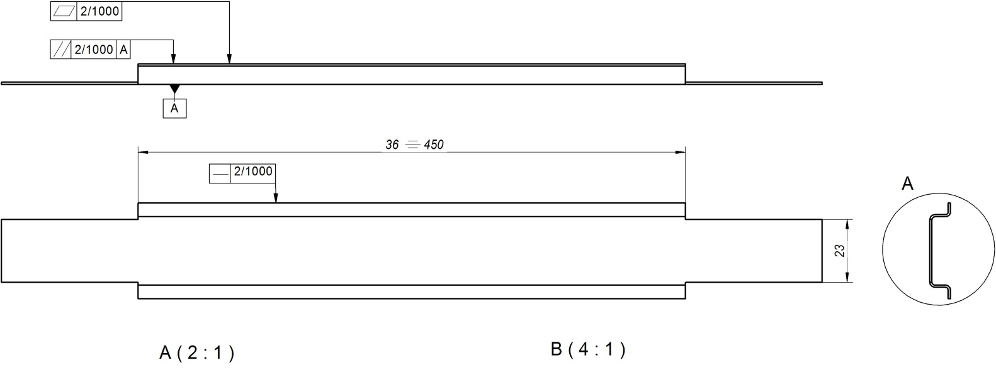
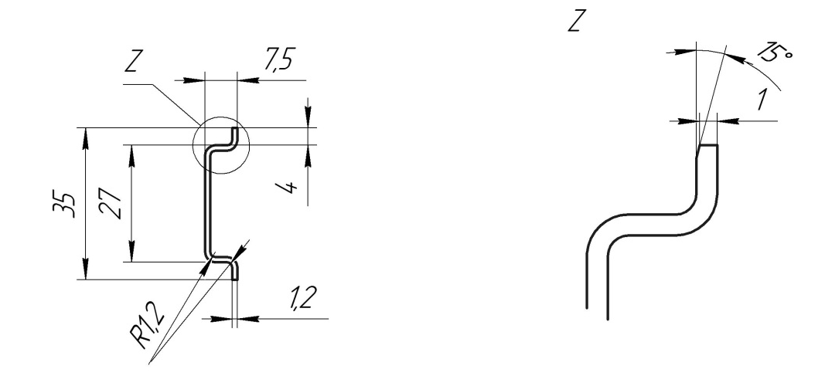

- Требования к КД

  - КД должна содержать:
- Назначение и принцип действия.
- Условия и особенности эксплуатации.
- Чертёж общего вида.
- Сборочный чертёж.
- Перечень всех элементов и комплектующих (Спецификация).
- Деталировочные чертежи всех составных элементов и комплектующих.
- Список элементов с ограниченным ресурсом.

  - КД должна соответствовать требованиям ЕСКД, согласно ГОСТ 2.001-2013.
- Требования к Техоснастке
  - Выполняемые технологические процессы Техоснасткой:
      - Формовка заготовки профиля 25 мод. DIN-рейка ТН35-7,5-1,2.
      - Минимальный размер длины формуемой заготовки профиля – 36мм.
      - Максимальный размер длины формуемой заготовки профиля – 450мм.
      - Сталь оцинкованная 08ПС ГОСТ 14918-80 или ГОСТ Р 52246-04.
  - Требование к Техоснастке:
      - Размер по высоте в сведённом состоянии блока должен составлять 235 ±10 мм.
      - Расположение заготовки при формовке – продольное (слева-направо).
      - Предусмотреть упор по всей длине заготовки для формовки профиля 25мод. DIN-рейки ТН35-7,5-1,2. Упор должен позволять формовать заготовки длиной от 36мм до 450мм.
      - Предусмотреть использование сменных частей рабочей поверхности матрицы. Верхняя часть матрицы – съёмная, взаимозаменяемая, четырёхсторонняя, с рабочими радиусами 1,2мм с 4-ёх рёбер, полностью симметричная.
      - Требуемая ежедневная наработка – не менее 3000 ходов.

  - Техоснастка должна соответствовать требованиям ГОСТ 22472-87.

  - Технические характеристики пресса
  - Кривошипный пресс для установки Техоснастки:

Пресс однокривошипный простого действия открытый КД2328.

Номинальное усилие – 630 кН.

Ход ползуна – 50 мм.

Мощность двигателя главного движения – 6,3 кВт.

__________________________________________________________________________________________________________________________________________________________________________________________________________________________________

